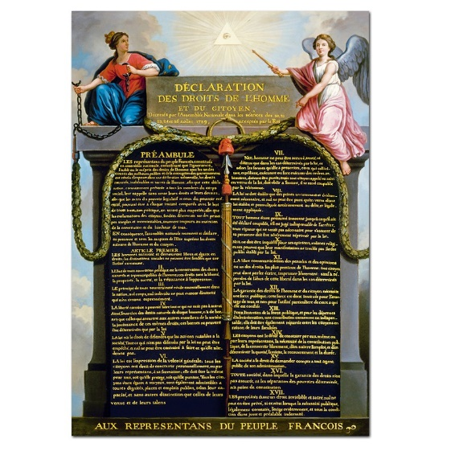
La Déclaration des Droits de l’Homme et du Citoyen : Liberté individuelle, égalité devant la loi
La Constitution : texte, nouvelles règles pour gouverner le pays. Elle sépare les pouvoirs (exécutif, législatif et judiciaire)
La Monarchie constitutionnelle : la Constitution donne au roi un pouvoir limité : le pouvoir est partagé entre le roi, l’Assemblée Nationale (députés élus) et les juges (élus)
La République : c’est un régime politique où le pouvoir n’est pas détenu par une seule personne et n’est pas héréditaire.

La Révolution de 1789 va mettre fin à la monarchie absolue. Elle amène un changement de régime politique : monarchie constitutionnelle puis République .

La société de l’Ancien Régime :
Les sujets du roi : soumis à l’autorité du roi
La société après la Révolution :
Les citoyens : libres et égaux devant la loi , ils élisent les députés de l’Assemblée (droit de vote)

18ème siècle Les temps modernes
H5
Les dates de la Révolution :
1- 5 mai 1789 : les Etats Généraux
2- 20 juin 1789 : Serment du Jeu de Paume (promesse d’une constitution ) . Le Tiers Etat se proclame Assemblée Nationale
3- 14 juillet 1789 : prise de la Bastille (symbole du pouvoir absolu du roi)
4- 4 août 1789 : abolition des privilèges votée par l’Assemblée Nationale
5- 26 août 1789 : DDHC : liberté et égalité pour tous, votée par l’Assemblée Nationale 1791 Constitution , fin de la monarchie absolue monarchie constitutionnelle
1792 République

La Révolution française (2)

